**ROMA GIUBILEO 2025**

**23-26 MAGGIO**

**MARIANO AL BREMBO -ROMA**

**Venerdì 23 maggio**

Partenza ore 4/5 (orario da definire)

Pranzo libero.

Arrivo a Roma: San Paolo fuori le mura – Abbazie e Chiesa Tre Fontane (visita guidata)

Trasferimento in Hotel per la cena e pernottamento

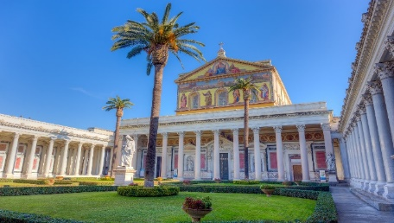**ROMA**

**Sabato 24 maggio**

Colazione in Hotel.

Visita guidata in San Pietro e passaggio alla Porta Santa Giubilare.

Pranzo in hotel.

A seguire passaggio alle Porte Sante di San Giovanni in Laterano e S. Maria

Maggiore.

Cena e pernottamento

**ROMA**

**Domenica 25 maggio**

Colazione in Hotel.

Al mattino visite alla scoperta della città: Roma imperiale con il Colosseo e i Fori imperiali; Campidoglio e Altare della patria.

Pranzo in Hotel.

Proseguimento delle visite alla Roma Barocca con il Pantheon e Piazza Navona.

Rientro in hotel per la cena e il pernottamento.

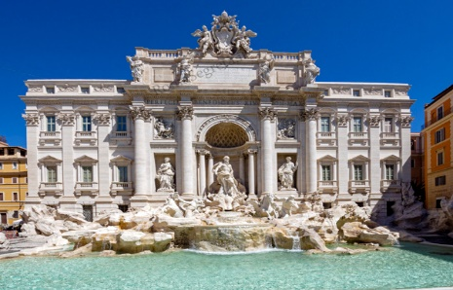**ROMA-MARIANO AL BREMBO**

**Lunedì 26 maggio**

Colazione in Hotel.

Visita alla Fontana di Trevi e Quirinale. Piazza di Spagna e Piazza del popolo.

Visita alla Basilica di San Lorenzo.

Pranzo in hotel.

Partenza per il ritorno a Mariano al Brembo.

**QUOTA DI PARTECIPAZIONE (MAX 50 persone)**

(Minimo 30 partecipanti) € 600

(Minimo 40 partecipanti) € 560

(Minimo 50 partecipanti) € 530

**SUPPLEMENTO**

**​**Camera singola € 75

**LA QUOTA COMPRENDE**

- Viaggio in bus riservato

- Sistemazione in Hotel 3* in camera doppia

- Trattamento di pensione completa dalla cena del primo giorno al pranzo dell'ultimo giorno

- Bevande ai pasti ½ acqua minerale per tutti e ¼ di vino

- Tassa di soggiorno € 6,00 a persona per notte

Prenotazioni entro il 30/09/24. Segnalare eventuali intolleranze alimentari

Caparra di 150 € da versare al momento della prenotazione; il saldo entro il 31/12/2024